**UNIVERSIDAD DR. JOSÉ MATÍAS DELGADO**

Facultad de Economía, Empresa y Negocios

Licenciatura en Tecnologías de la Información

programación 4

parcial 1

Alumnos:

Josè Eduardo Bolaños Polio

Patricia Margarita López Ramírez

Facilitador:

Lic. Alexander Sigüenza

Antiguo Cuscatlán, 24 de septiembre de 2021

**Ejercicio 1**

**Resolviendo ecuación**

1. Se pide al usuario ingresar los valores a procesar y se asignan
2. Se eleva la b al cuadrado
3. Se multiplican a por c y su total se multiplica por -4
4. Se restan los resultados de b al cuadrado y la resta d -4ab, luego se efectúa la raíz cuadrada de ese producto.
5. Se separa el producto para efectuar la operación de -b y la raíz del paso 4
6. Se opera -b+ la raíz obtenida en el paso 4
7. Se guardan ambas respuestas y se imprimen

Porcentaje alcanzado

10%

**Ejercicio 2**

**Pago de empleados**

1.Ingresamos 5 trabajadores, puesto y horas de trabajo

2. se verifica que el numero de horas trabajadas sea mayor a 0

3. evaluamos si las horas de trabajo son menores a 160

4. si es así se pagan a 9.75

4.1 se calculan isss, afp, renta y se totaliza sueldo líquido.

5.Se evalúa si el numero es mayor a 161 y se pagan las primeras 160 a 9.75 a partir de la 161 se pagan a 11.50, se calculan los descuentos de ley.

6. se filtra según los resultados cual es el empleado con mayor y menor salario, también se registra si alguno de los demás gana mas de 300

7. se imprimen datos desde nombre, apellido, descuentos de ley, mayor y menor salario, y quienes ganan más de 300.

Porcentaje alcanzado 50%

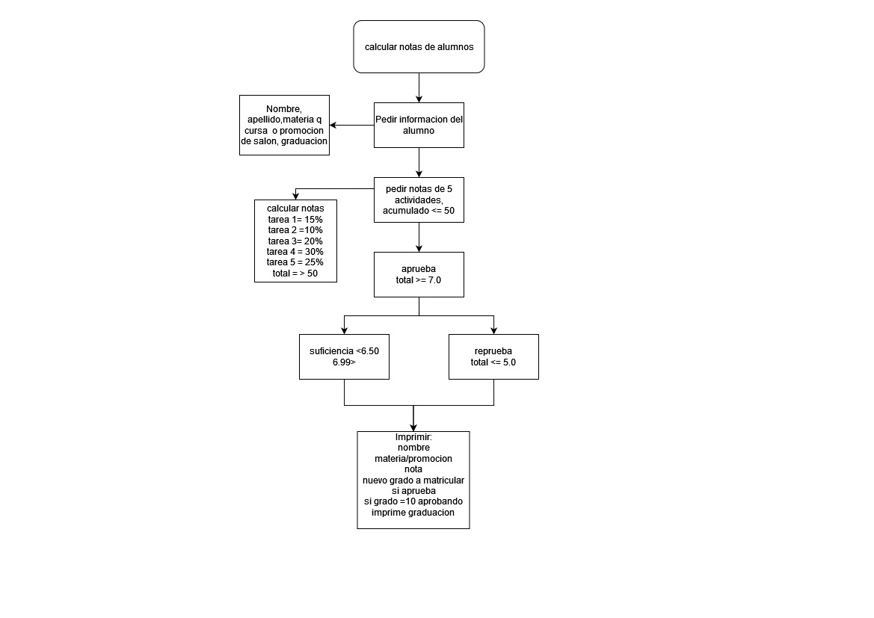**Ejercicio 3**

**Calculando notas**

1. Pedimos información del alumno.
2. Pedimos 5 notas
   1. procesamos y calculamos las notas, guardamos en variable total
3. se evalúa la condición total mayor a 7, de ser así se imprimen datos: nombre, apellido, materia, aprueba/graduación.
4. Si lo anterior no es así, se evalúa condición que total sea menor que 5 e imprime datos: nombre, apellido, materia, reprueba.
5. Si lo anterior no es así, se evalúa condición que total este entre 6.5 y 6.99 imprime datos: nombre, apellido, materia, suficiencia.